Мәктәп исеме
Татарстан Республикасы Арча муниципаль районының "Утар-Аты төп гомуми белем мәктәбе" муниципаль бюджет гомуми белем учреждениесе
1. Чараның исеме
"Татарча сөйләшәбез"
2.Чараның дәрәҗәсе (мәктәп, районкүләм, республика)
Мәктәп
3. Уткәрү вакыты
12.03.2021
4. Катнашучылар саны
5
5. Чараның кыскача эчтәлеге
Туган телебезне саклау аны буыннан-буынга күчерү безнең төп бурычыбыз. Шул уңайдан тәрбия дәресендә укучылар белән тел турында мәкальләрне һәм тылсымлы сүзләрне искә төшердек уеннар уйнадык.
6. Сайтта, соц. челтәрләрдә чараны чагылдырган сылтама
https://www.instagram.com/tv/CMUAwgwBklq/?igshid=sncckos5la03
8. СМИ
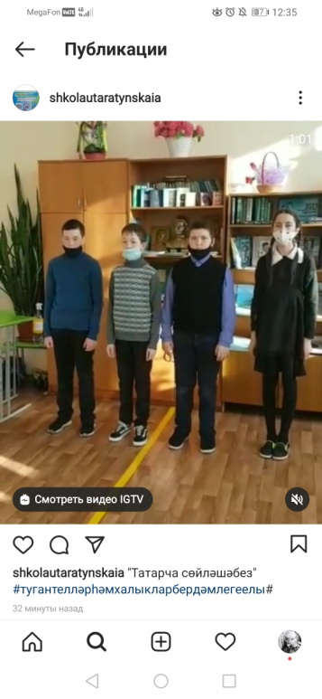

Название образовательного учреждения
МБОУ «Утар-Атынская ООШ» Арского муниципального района Республики Татарстан
- Название мероприятия
"Говорим по - татарски"
- Уровень (школьный, районный, межрайонный, республиканский)
школьный
3. Дата проведения
12.03.2021
4. Охват
5
5. Краткое содержание
Наша задача - сохранить родной язык и передать его из поколения в поколение. На уроке воспитания мы играли с детьми в игры, запоминая пословицы и волшебные слова о языке.
6. Ссылка на освещение мероприятия на сайте ОУ, соц. сетях
https://www.instagram.com/tv/CMUAwgwBklq/?igshid=sncckos5la03
7. Задействованные СМИ
Место для ввода текста.
8. СМИ
